JOVS Blacken Pro DPL fotofacial přístroj na péči o pleť
Získejte profesionální péči o pleť v pohodlí domova s JOVS Blacken Pro – špičkovým DPL zařízením, které kombinuje vysoký výkon, přesné cílení a viditelné výsledky. Díky pokročilé DPL technologii dokáže účinně redukovat pigmentaci, začervenání i nerovnosti tónu pleti. Pravidelné používání vede k jasnější, sjednocené a hladší pleti, která působí zdravěji a mladistvěji. Tento moderní přístroj je navržen tak, aby přinesl benefity fotofaciálních ošetření bez nutnosti návštěv kliniky.
Blacken Pro využívá úzkopásmové světlo 500–650 nm, které precizně cílí na melanin i hemoglobin, a díky tomu přináší výrazně lepší výsledky než zařízení, která byla dosud k dispozici pro domácí použití. Jeho výkon je až třikrát vyšší než u standardních technologií, což znamená rychlejší a efektivnější ošetření s menším počtem opakování. Ještě donedávna byla tato úroveň fotofaciální péče dostupná pouze ve specializovaných salonech a klinikách, ale JOVS ji přináší přímo do domácností. Nabízí tak salonní technologii za zlomek ceny, kterou byste běžně zaplatili za profesionální procedury.
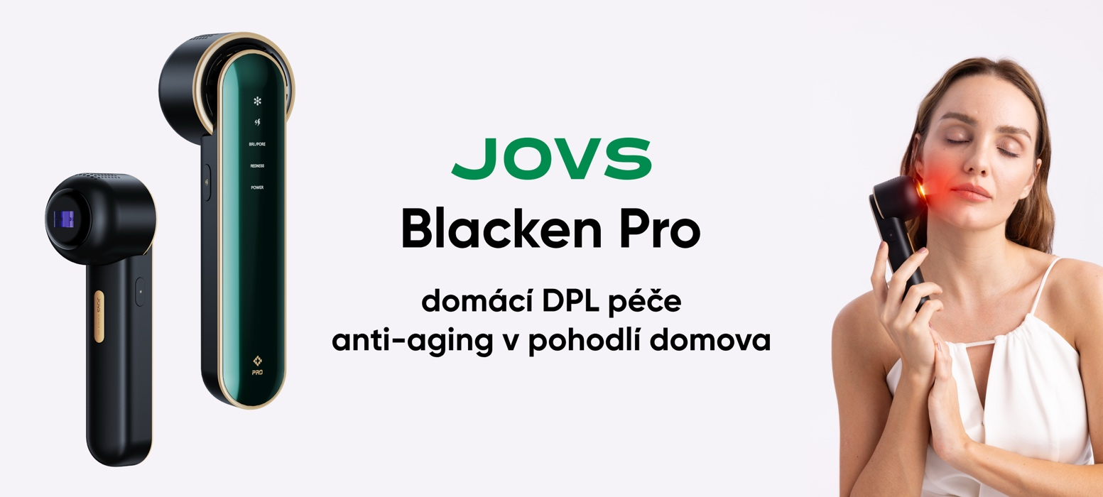
Zároveň se pyšní inteligentním bezpečnostním systémem a safírovou chladící plochou, díky nimž je ošetření mimořádně pohodlné a šetrné k pokožce. Tři specializované režimy umožňují zaměřit se přesně na vaše potřeby – od pigmentace a začervenání až po celkové projasnění a zjemnění pleti. Viditelné výsledky se objevují již během prvních čtyř týdnů pravidelného používání, a to bez nutnosti používat chladicí gely či složité příslušenství. JOVS Blacken Pro je tak ideálním řešením pro každého, kdo hledá moderní, účinnou a časově úspornou cestu ke krásné a zdravě vypadající pleti.
Video (představení): https://youtu.be/KAhGVe6_ebA

Hlavní vlastnosti
- Profesionální fotofaciální péče za dostupnou cenu – salonní výsledky v pohodlí domova bez nutnosti drahých návštěv klinik.
- Pokročilá DPL technologie 500–650 nm – přesné cílení na pigmentaci i začervenání s výrazně vyšší účinností než běžné IPL.
- Viditelné výsledky již za 4 týdny – ověřeno na mnoha testovacích subjektech společnosti SGS při pravidelném používání.
- Tři specializované režimy – Brighten/Pore, Redness a Power pro řešení různých kožních problémů.
- Klinicky ověřené účinky – +21 % pružnost pleti, –24 % zarudnutí, +19 % projasnění, –8 % pigmentové skvrny (společnost SGS).
- Až 3× vyšší výkon – rychlejší ošetření s méně opakováními a profesionální úroveň účinnosti ve srovnání s běžně dostupnými prostředky
- Safírová chladicí plocha – okamžité zchlazení pro maximální komfort bez nutnosti chladicích gelů.
- Ergonomický a luxusní design – příjemná manipulace a prémiový vzhled, který zapadne do moderní beauty rutiny. Produkty JOVS využívá řada Hollywoodských celebrit.
- Inteligentní bezpečnostní systém – filtrace světla, senzor kontaktu a ochrana proti přehřátí.
- Anti-aging efekt – podpora tvorby kolagenu, pevnější, hladší a sjednocená pleť při pravidelném používání.
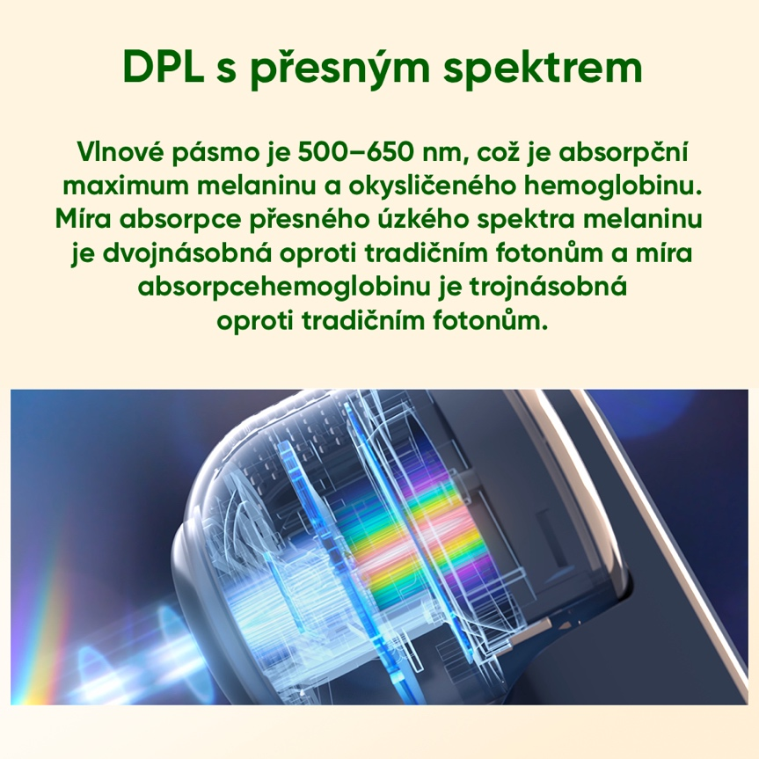
Profesionální péče u vás doma
Profesionální fotofaciální péče je nyní dostupná i v domácím prostředí díky JOVS Blacken Pro, který přináší technologii běžně využívanou v estetických klinikách přímo k vám domů. Tento přístroj poskytuje výkonnou DPL technologii za zlomek ceny, kterou byste jinak utratili za opakované salonní procedury. Nabízí stejný typ účinků, jaký byste očekávali od profesionálního ošetření – od redukce pigmentace a začervenání až po celkové projasnění pleti. Blacken Pro tak představuje ideální volbu pro každého, kdo chce špičkovou péči bez kompromisů a bez zbytečných nákladů.

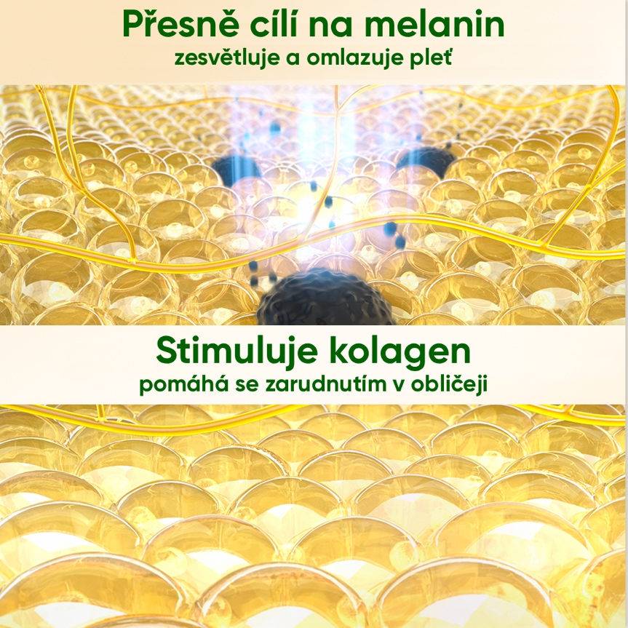
Domácí DPL přístroj
Pokročilá DPL technologie s úzkopásmovým světlem 500–650 nm zajišťuje výrazně přesnější zacílení na pigmentaci a začervenání než běžná IPL zařízení. Tento specifický rozsah světla umožňuje efektivnější absorpci energie v melaninu a hemoglobinu, což vede k rychlejším a viditelnějším výsledkům. Díky tomu poskytuje JOVS Blacken Pro výkonnou a profesionální péči, která je zároveň šetrná k pokožce.

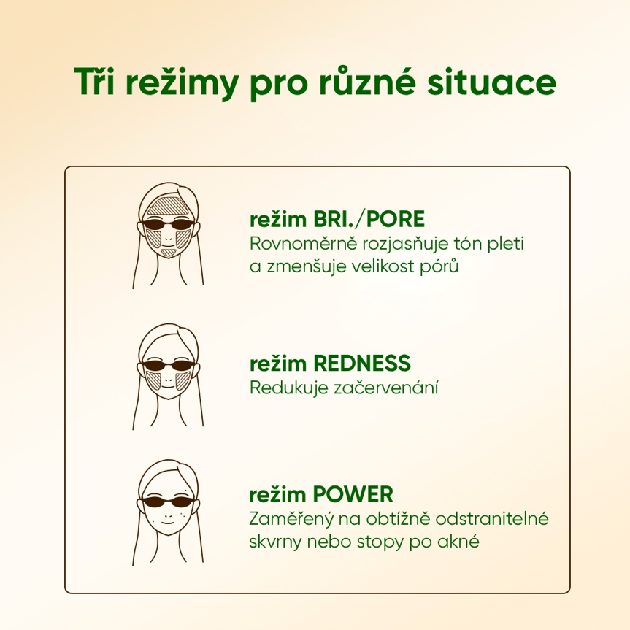
Tři programy pro dokonalou pleť
Tři specializované režimy umožňují přizpůsobit ošetření konkrétním potřebám vaší pleti a cílit přesně na různé kožní problémy.
- Brighten / Pore – zaměřuje se na projasnění pleti, zjemnění textury, stažení pórů a celkové sjednocení tónu.
- Redness – účinně redukuje začervenání, viditelné žilky a podporuje obnovu kožní bariéry.
- Power – cílí na pigmentové skvrny, sluneční poškození a pozánětlivé hyperpigmentace.
Díky těmto třem režimům nabízí Blacken Pro komplexní, přesně cílenou a maximálně efektivní péči pro každý typ kožního problému.

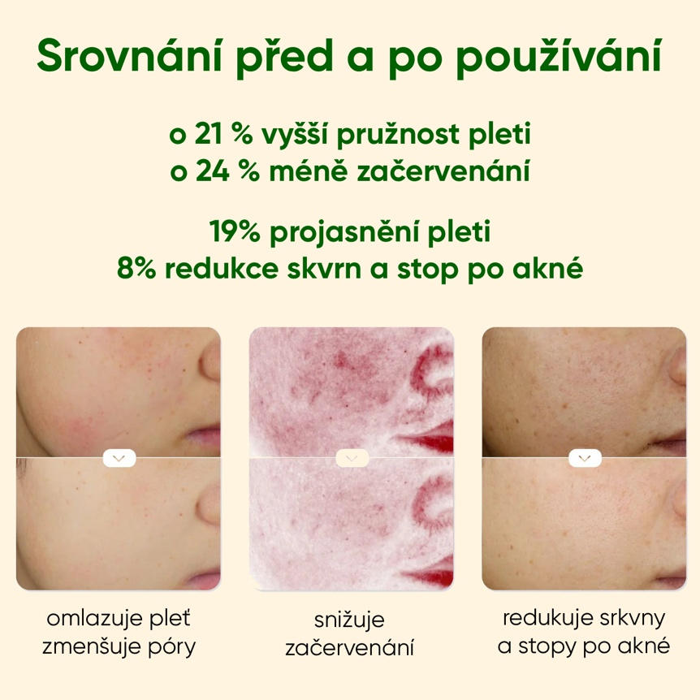
Komplexní účinky DPL foto omlazení
JOVS Blacken Pro je skutečně multifunkční nástroj pro dokonalou pleť. Díky svým vlastnostem nabízí širokou škálu benefitů:
- Odstraňuje nedokonalosti: Efektivně zesvětluje pigmentové skvrny a barevné nerovnosti, léčí akné a jizvy a je jednou z nejlepších metod pro redukci růžovky (rosacea) a rozšířených žilek (pavoučích névů).
- Bojuje proti stárnutí: Vyhlazuje vrásky, stahuje rozšířené póry a prokazatelně zvyšuje produkci kolagenu a elastinu, čímž navrací pleti pevnost a pružnost.
- Obnovuje a hydratuje: Obnovuje hydratační rovnováhu pokožky, čímž ji zanechává vláčnou a svěží.
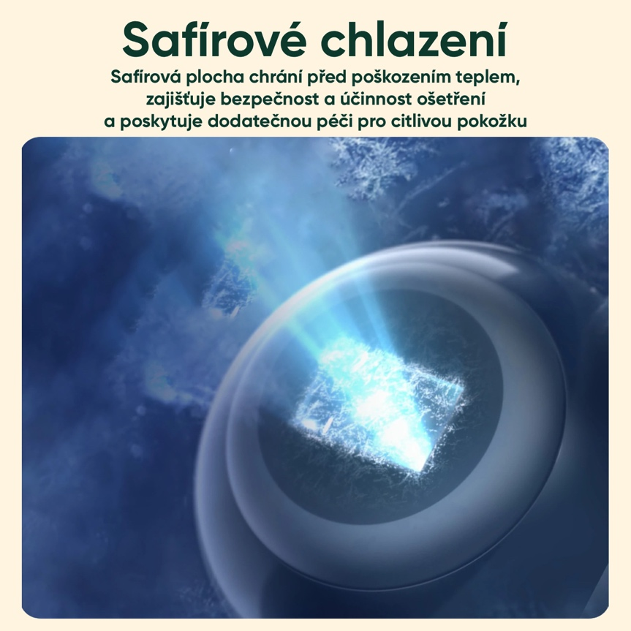

Bezbolestné ošetření díky safírovému chlazení

Technologie safírového chlazení okamžité a intenzivní chlazení pokožky během každého pulzu světla. Tento safírový povrch výrazně snižuje tepelné zatížení, takže ošetření je mnohem pohodlnější a téměř bez bolesti. Stabilní a účinné chlazení zároveň pomáhá chránit pleť před přehřátím a minimalizuje riziko podráždění. Díky této technologii není potřeba používat žádné chladicí gely nebo doplňky, což celý proces zjednodušuje a urychluje.

Jak přístroj používat:
Ošetření je rychlé a nevyžaduje použití žádného vodivého gelu. Po důkladném očištění a osušení pleti si nasaďte ochranné brýle. Zvolte si režim a úroveň intenzity.
Doporučená frekvence je 2 - 3x týdně. Přístroj je vhodný nejen na obličej, ale i na krk, dekolt, hřbety rukou a další místa s pigmentací. Péče po ošetření je klíčová:
- Ihned po proceduře pleť intenzivně hydratujte, ideálně pomocí zklidňující masky.
- 48 hodin se vyhýbejte přímému slunci a používejte krém s vysokým SPF.
- 24 hodin si neomývejte obličej horkou vodou a neaplikujte make-up.
- Údržba: Po použití přístroj vypněte a očistěte aplikační hlavici bavlněným tamponkem s použitím 75% roztoku alkoholu.

Domácí péče vs. klinika: Výhody jsou jasné
S přístrojem JOVS Blacken Pro získáváte to nejlepší z obou světů. Využívá stejnou DPL technologii jako profesionální salony, ale s několika zásadními výhodami. Z dlouhodobého hlediska je jednorázová investice do přístroje nesrovnatelně výhodnější než opakované a nákladné návštěvy klinik. Tou největší výhodou je však pohodlí a flexibilita. Ošetření můžete provádět kdykoliv a kdekoliv, stačí si najít pár minut 2-3 x týdně.

Důležitá upozornění a kontraindikace
Pro zajištění maximální bezpečnosti není přístroj vhodný pro následující skupiny osob:
- Osoby mladší 16 let, těhotné, kojící a ženy v období periody
- Osoby s jizvami v ošetřované oblasti nebo s citlivou pokožkou
Vždy doporučujeme před prvním použitím provést test citlivosti na malé ploše pokožky, například na vnitřní straně paže. Pokud se do hodiny neobjeví žádná nežádoucí reakce, můžete přístroj bez obav používat.


Společnost JOVS
Společnost JOVS patří mezi světové lídry v oblasti estetických a kosmetických technologií, známá svými patentovanými inovacemi a důrazem na vědecký výzkum. Každý produkt prochází rozsáhlým testováním v různých skupinách uživatelů, aby bylo zajištěno maximální pohodlí, bezpečnost a účinnost. Značku JOVS si oblíbila řada předních Hollywoodských celebrit. Díky svému průkopnickému přístupu k designu a výkonu získala JOVS řadu prestižních ocenění za krásu a design – včetně Red Dot Award, iF Design Award, Cosmoprof Awards a Beauty Shortlist Awards.

Technické parametry
- Technologie: DPL (Dye Pulsed Light) úzkospektrální světlo
- Vlnová délka: 500–650nm
- Režimy: BRI./PORE, REDNESS a POWER
- Plocha ošetření: 1,6 cm²
- Chlazení: Safírová technologie "Diamond Freezing"
- Funkce: Automatický záblesk (až 120 záblesků v cyklu)

Obsah balení
- 1x Přístroj JOVS Blacken Pro
- 1x Ochranné brýle
- 1x Napájecí adaptér
- 1x Návod k použití
- 1x Luxusní úložné pouzdro

